视频工厂
需求规格说明书

创作团队 | 第二小组 | 日期 | 2018/10/09
评审人 | 待定 | 日期 | 2018/10/09
批准 | 待定 | 日期 | 2018/10/09

目录
一、 引言 1
1.1编写目的 1
1.2背景 1
二、任务概述 2
2.1项目介绍 2
2.2项目运行环境 2
2.3项目功能 2
2.4人员身份 2
三、用户功能介绍 3
3.1用例图 3
3.11管理员功能用例图 4
3.11系统功能用例图 4
3.2登录功能 5
3.3注册功能 5
3.4用户查找资源功能 6
3.5 用户评论功能 7
3.6用户分享功能 7
8
3.7用户订阅功能 8
四、后台功能 9
4.1登录功能 9
4.2后台管理中心 9
4.3增加资源管理 10
4.4删除资源管理 10
4.5管理员修改密码 11
4.6管理员管理首页轮播 11
五、总体设计约束 12
5.1 标准符合性 12
5.2 硬件约束 12
5.3 技术限制 12
六、软件质量特性 13
6.1 可靠性 13
6.2 易用性 13
七、其他需求 13
7.1 数据库 13
7.2 操作 13
7.3 系统语言 13
八、需求分级 14

引言

1.1编写目的
本项目为视频工厂，为上网用户提供电影及电视剧观看的资源和讨论的视频网站。本文档为项目需求文档，主要描述系统的功能介绍、运行环境、开发工具等。
使用对象：网上用户

1.2背景
开发项目名称：视频工厂
项目任务提出者：成功学院蓝桥班第二组
项目开发者：成功学院蓝桥班第二组
用户：网上用户
实现软件单位：成功学院蓝桥班第二组
开发背景：上网用户需要更优质的视频资源

二、任务概述

2.1项目介绍
在我国进入互联网的时代的数十年来，互联网得到了长足的发展，现在的互联网已经不再是当初那种简简单单的通讯功能，而是随着各种技术的飞速进步，赋予了各种新的功能，在各行各业都扮演了很重要的角色。
因为科技发展，社会进步，人们的生活水平得到极大的提升，人们已经不满足于接受固定且不方便获取的图书和音像，所以视频网站应运而生。视频网站改变了用户和视频两者之间的身份，打破了用户被动接受音像的固有身份。
视频网站是基于计算机技术、多媒体技术、网络通信技术等各种领域相互结合的产物，是对视频节目内容进行自主选择的点播系统。与传统音像相比，视频网站具有灵活方便、操作简单等优点。因此在其优点的助推下，视频网站无论在国内外都得到了长足的发展。

视频工厂是Internet上的一种视频资源点播系统，它在网上提供一个观看电影或者电视剧的资源。上网用户可以进入本网站浏览各种优质的视频资源，为游客用户提供一般的视频资源，为注册的用户提供更全面丰富的视频资源。

2.2项目运行环境
软件平台：JAVA虚拟机、Oracle数据库
硬件平台：搭载Java虚拟机的平台

2.3项目功能
本系统提供的基本功能：注册用户、登陆系统、用户管理、电影分类浏览、电影在线播放、查看电影资讯、增加视频资源等功能。

2.4人员身份
用户、管理员。

三、用户功能介绍

3.1用例图

3.11管理员功能用例图
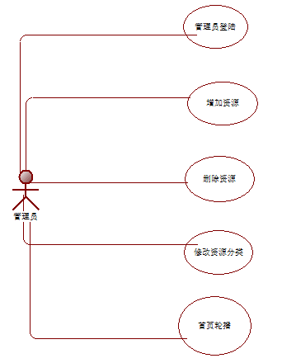

3.11系统功能用例图
3.13用例图中描述的是用户与管理员之间的关系。从该图中可以看出用户要想享受更多的功能需要注册账号，登录后才可以使用会员的功能。会员功能：登陆，注册账号，查找资源、电影评论、分享电影、用户订阅。管理员功能：管理员登陆，增加资源，删除资源，修改资源分类，首页轮播。

3.2登录功能
该功能实现了用户的登录功能，用户通过登录进入主界面，可以进行自己所有的操作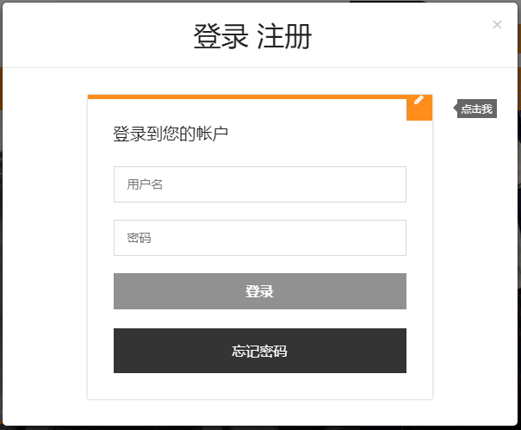

3.3注册功能
该功能实现了用户注册功能，用户可以在不注册的情况下，浏览我们的首页，但没有用户操作的功能，如果用户对社区或者更全面的视频资源感兴趣，想继续操作就必须进行注册。
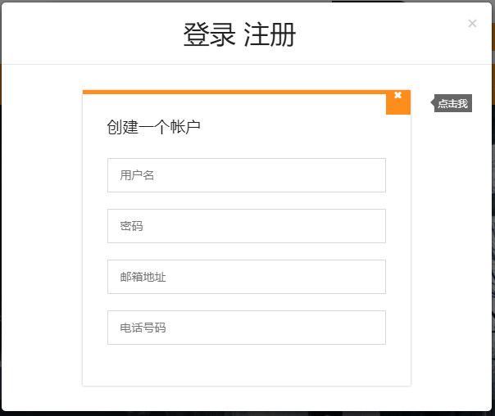

3.4用户查找资源功能

该功能实现了用户能够在注册账号登陆之后能够进行查看想要电影或者电视剧

3.5 用户评论功能
该功能：实现了用户在观看电影能够发表个人建议，以及个人的对影评的个人观点。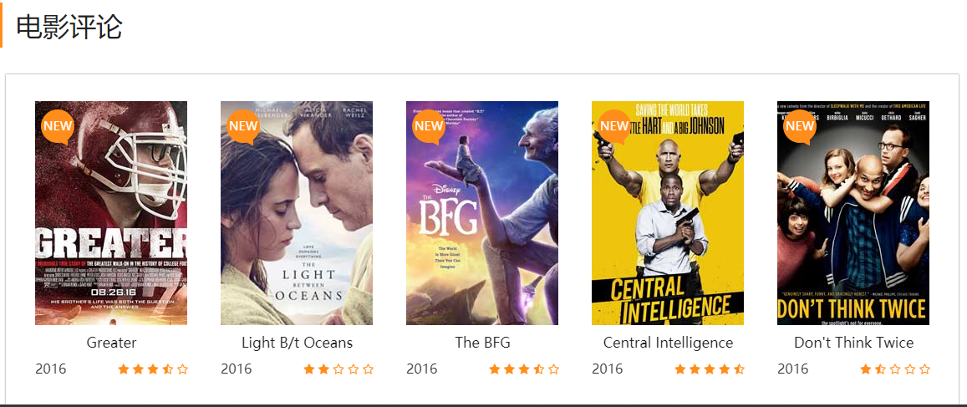
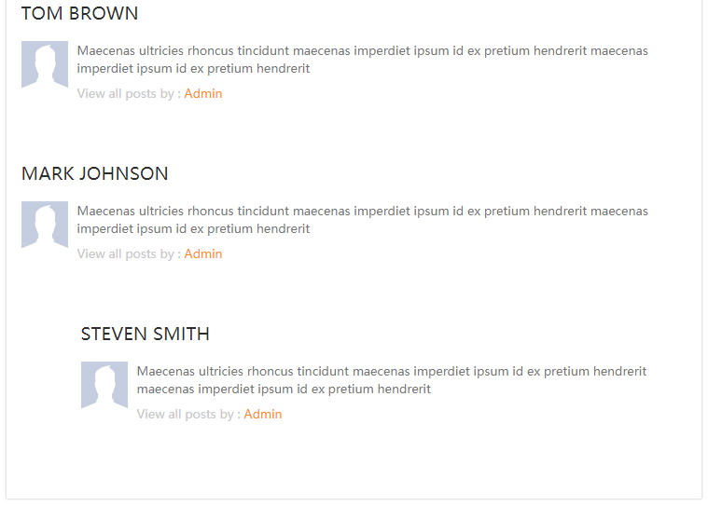

3.6用户分享功能
该功能实现了用户对喜欢的电影进行分享至空间和朋友圈。

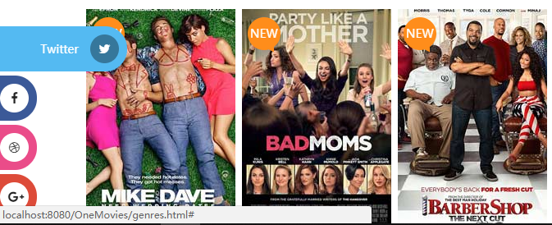

3.7用户订阅功能
该功能实现了用户可以进行订阅，定期查看一些你感兴趣的电影。

3.8电影分类浏览功能
该功能实现了电影分类浏览功能，分类中有各种类型的电影，动作，传记，冒险等。
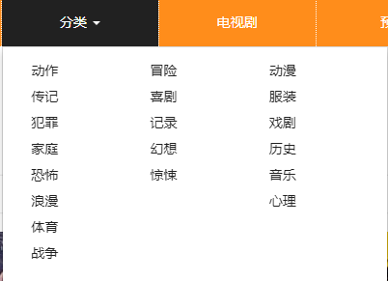

四、后台功能

4.1登录功能
后台登录功能实现工作人员登录。
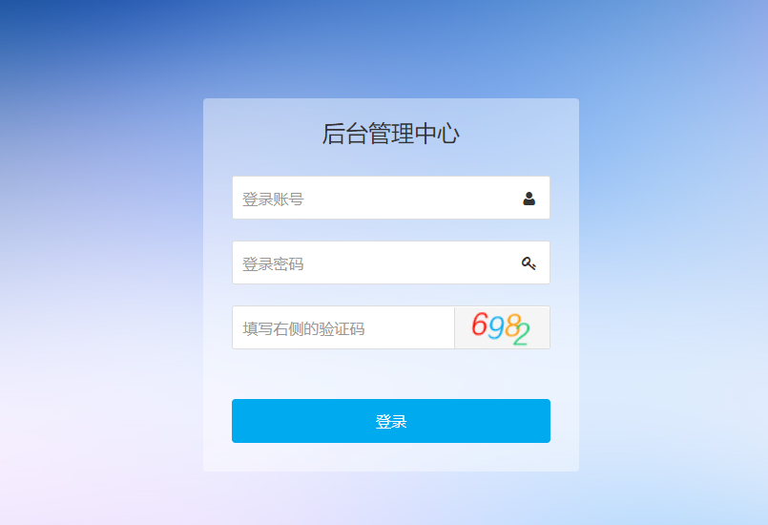

4.2后台管理中心
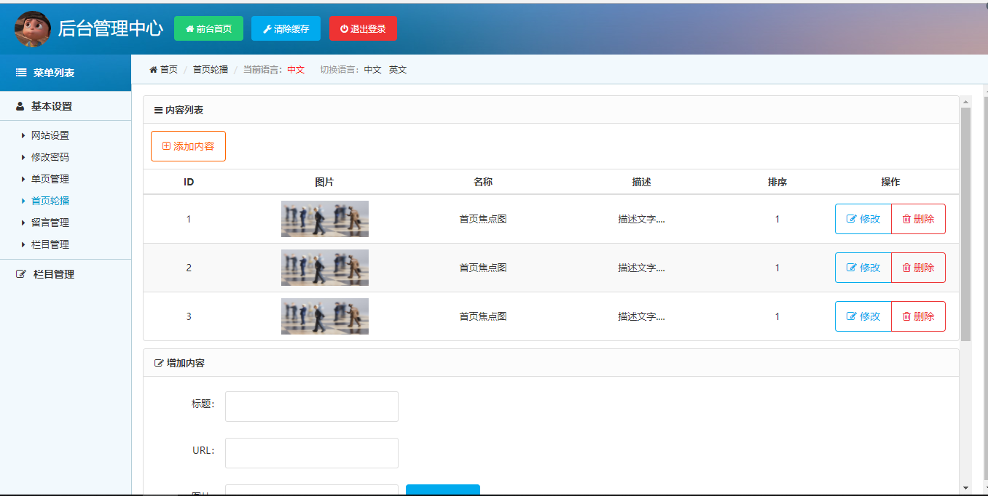

4.3增加资源管理
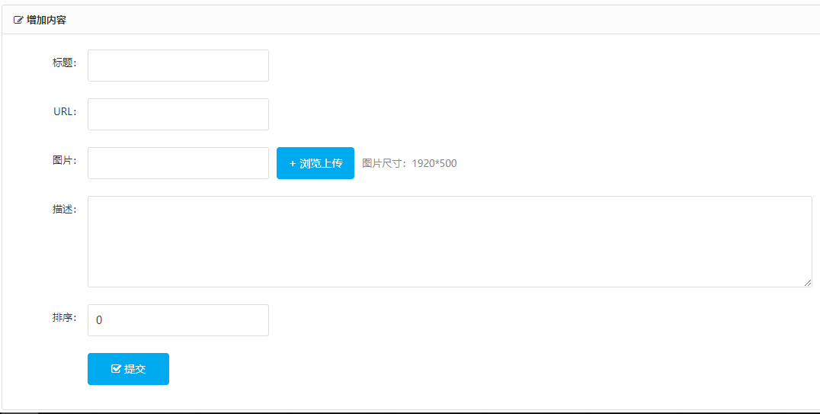

4.4删除资源管理
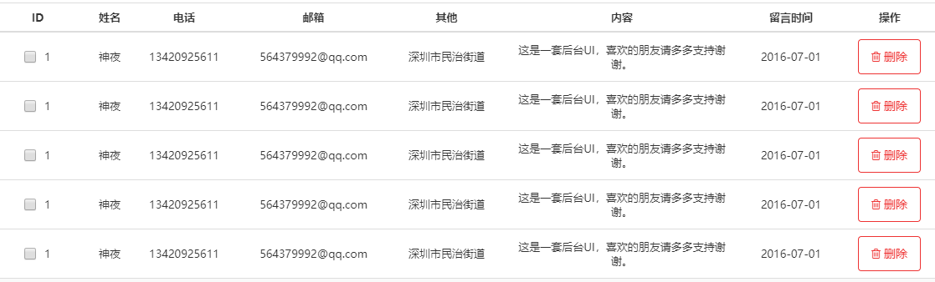

4.5管理员修改密码
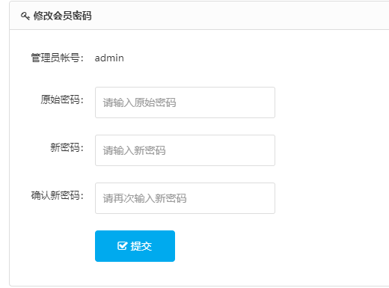

4.6管理员管理首页轮播
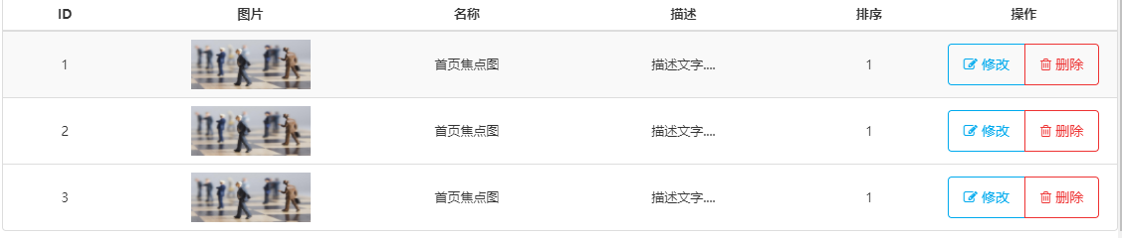

五、总体设计约束

5.1 标准符合性
该项目需求规格说明书采用国际软件需求规格说明书的书写规范，本文件整体遵循规范，各种有所修改以方便项目快速的开发。

5.2 硬件约束
1、 系统后台运行环境建议硬盘空间：150G以上
2、 系统后台运行环境建议内存：4G以上
3、 CPU：2.0GHz以上
4、 网络环境：局域网、互联网均可

5.3 技术限制
并行操作：保证数据的正确性和完备性
数据库：Oracle
编程规范：JAVASE，JAVAWEB，ECLIPSE， MYSQL
通讯协议：HTTP协议

六、软件质量特性

6.1 可靠性
设计过程充分考虑恶意代码等非法入侵行为，尽量达到最高安全性，以及避免软件内部的错误扩散而导致系统失效的能力。

6.2 易用性
易理解性：软件交互给用户的信息时，清晰，准确。
易学性：软件使用户能学习其应用的能力。
易操作性：软件产品使用户能易于操作和控制它。

七、其他需求

7.1 数据库
数据库采用Oracle数据库

7.2 操作
1、 用户通常的操作需求：在界面点击想要观看的视频即可
3、 数据处理运行功能主要由服务器来监控与控制
4、 后援与恢复操作暂无

7.3 系统语言
本系统目前只能支持中文（Chinese）

八、需求分级
需求ID | 需求名称 | 需求分级
001 | 用户登录 | A
002 | 用户注册 | A
003 | 查找资源 | A
004 | 管理员登陆 | A
005 | 增加资源 | A
006 | 删除资源 | A
007 | 修改资源分类 | A
008 | 回复帖子 | B
009 | 用户订阅 | B
010 | 电影评论 | B
011 | 分享电影 | B
012 | 管理用户 | C

重要性分类如下：
A. 必须的绝对基本的特性：如果不包含，产品就会被取消。
B. 重要的不是基本的特性：但这些特性会影响产品的生存能力。
C. 最好有的期望的特性：但省略一个或多个这样的特性不会影响产品的生存能力。

